Restreindre l’accès d’une section ou d’une activité par date

Étape 1 : activer le mode édition
- Cliquer sur le bouton “Activer le mode édition” en haut à droite de la page :
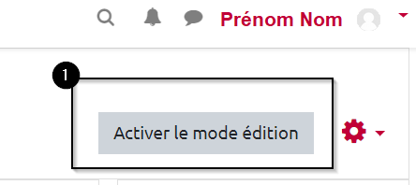

Étape 2 : activer la modification de la section ou de l'activité
- Cliquer sur “Modifier” sur la droite de la section ou de l’activité, puis sur “Modifier la section” ou “Paramètres” :
Pour une section
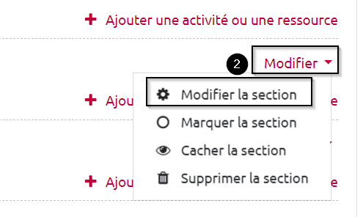
Pour une activité
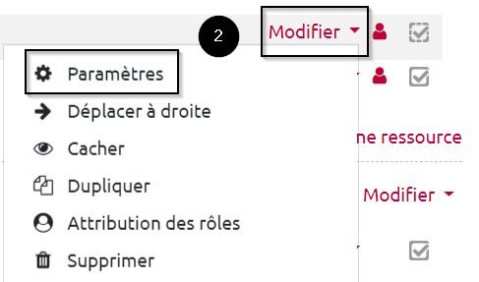

Étape 3 : accéder aux paramètres de restriction
- Faire défiler la page et cliquer sur « Restreindre l'accès » puis « Ajouter une restriction » :
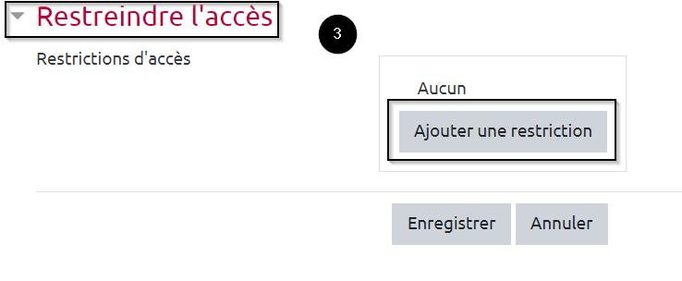

Étape 4 : cliquer sur "Date"
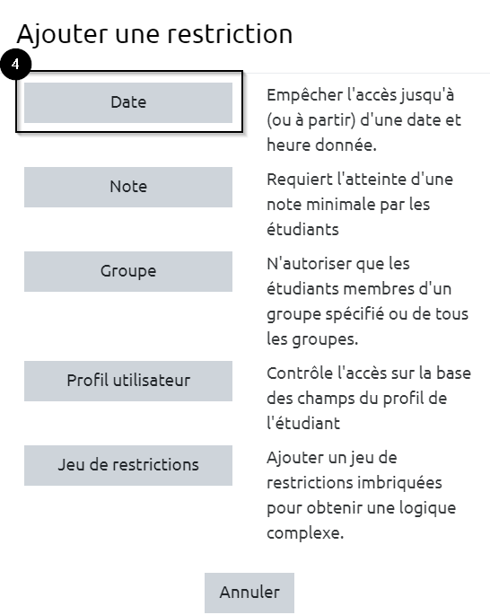

Étape 5 : ajouter des dates puis valider
- Sélectionner « à partir du » ou « jusqu’au » dans le menu déroulant, puis sélectionner la date et l’heure souhaitées. Cliquer sur « Enregistrer » ou « Enregistrer et revenir au cours » au bas de la page :
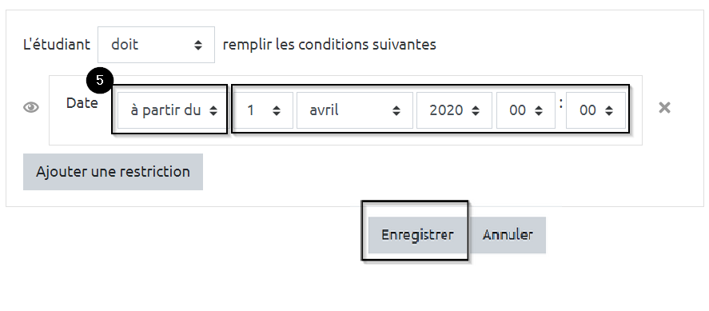

Étape 6 : vérifier la présence de la restriction
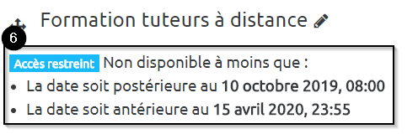
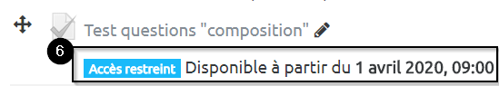
Pour une section Pour une activité

